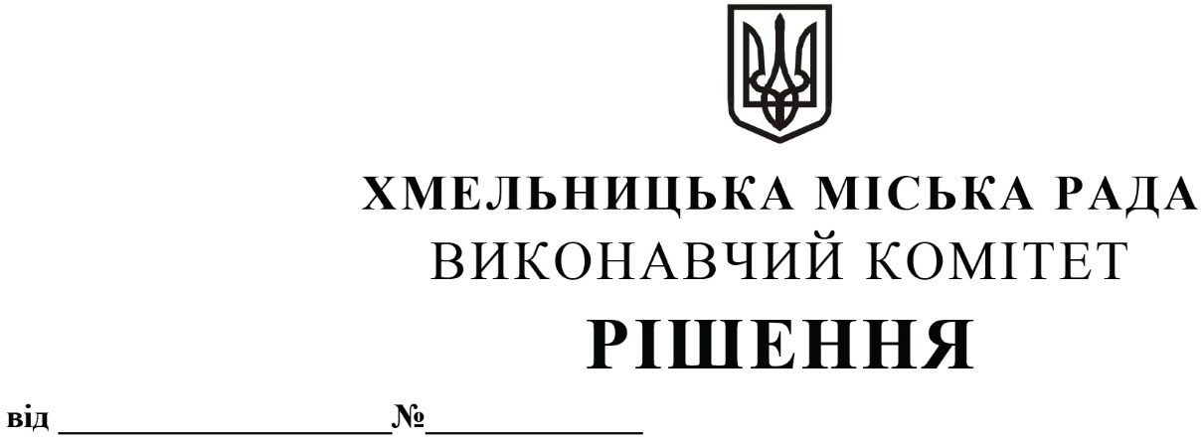

11.12.2025 1717

Про внесення змін до Договору про впровадження автоматизованої системи обліку оплати проїзду, забезпечення функціонування електронних систем та справляння плати за транспортні послуги в міському та приміському пасажирському транспорті загального користування на території Хмельницької міської територіальної громади № 1 від 17.11.2023

З метою впорядкування договірних відносин, конкретизації термінів обладнання пристроями автоматизованої системи обліку оплати проїзду на усьому громадському транспорті, розглянувши клопотання управління транспорту та зв’язку, лист товариства з обмеженою відповідальністю «СІТІ КАРД СИСТЕМ», керуючись законами України «Про місцеве самоврядування в Україні», «Про автомобільний транспорт», «Про міський електричний транспорт» та «Про внесення змін до деяких законодавчих актів України щодо впровадження автоматизованої системи обліку оплати проїзду в міському пасажирському транспорті», виконавчий комітет міської ради

ВИРІШИВ:

1. Внести зміни до Договору про впровадження автоматизованої системи обліку оплати проїзду, забезпечення функціонування електронних систем та справляння плати за транспортні послуги в міському та приміському пасажирському транспорті загального користування на території Хмельницької міської територіальної громади № 1 від 17.11.2023 наступного змісту:
1.1. доповнити пункт 2.2 «Обов’язки Замовника» розділу 2 «Права та обов’язки Сторін» підпунктом:
«2.2.3. Прийняти рішення про перевезення пасажирів та їх багажу в автомобільному транспорті з безготівковою оплатою проїзду до «01» квітня 2026 року, за умови виконання Оператором у повному обсязі зобов’язань щодо встановлення, налаштування та введення в експлуатацію АСООП, а також після підтвердження її працездатності.»;
1.2. підпункт 2.2.3 вважати 2.2.4 відповідно;
1.3. викласти підпункти 2.4.1 та 2.4.2 пункту 2.4. «Обов’язки Оператора» розділу 2 «Права та обов’язки Сторін» у новій редакції:
«2.4.1. Забезпечити впровадження АСООП, функціонування електронних систем та справляння плати за транспортні послуги в міському електричному транспорті загального користування (тролейбуси) в термін до «01» березня 2026 року».
2.4.2. Забезпечити впровадження АСООП, функціонування електронних систем та справляння плати за транспортні послуги на всіх маршрутах міського та приміського автомобільного транспорту загального користування незалежно від форми власності (автобуси), а саме встановити в терміни:
- до «20» січня 2026 року обладнання АСООП на «25» великогабаритних автобусах;
- до «15» лютого 2026 року обладнання АСООП на «165» малогабаритних автобусах.»;
1.4. викласти підпункт 2.4.12 пункту 2.4. «Обов’язки Оператора» розділу 2 «Права та обов’язки Сторін» у новій редакції:
«Зобов’язання щодо встановлення Оператором обладнання АСООП, забезпечення функціонування електронних систем та справляння плати за транспортні послуги виконуються поетапно, згідно графіку (плану), погодженого Сторонами, наведеного у пункті 2.4 цього Договору.».
2. Уповноважити начальника управління транспорту та зв’язку Костика К.О. від імені виконавчого комітету укласти додаткову угоду з товариством з обмеженою відповідальністю «СІТІ КАРД СИСТЕМ» для внесення змін, зазначених у пункті 1.
3. Контроль за виконанням рішення покласти на управління транспорту та зв’язку та заступника міського голови М. Ваврищука.

Міський голова Олександр СИМЧИШИН

